Plan de Aprendizaje Remoto
Nombre Estudiante:
Asignatura: | Matemática
Guía: | Experimentos aleatorios combinados |  |  |  |  | Letra | B
Docente(s) Asignatura: |  |  | Karina Hidalgo y Javier Cayupi
Docente(s) PIE: |  |  | Vicente Aguirre y M° Fernanda Sáez
Fecha: |  |  |  | Nivel: | Primero medio
Objetivos de aprendizaje que se evaluarán:
- OA 14: Desarrollar las reglas de probabilidades, la regla aditiva, la regla multiplicativa y la combinación de ambas, de manera concreta, pictórica y simbólica, de manera manual y/o con software educativo, en el contexto de la resolución de problemas.
Puntaje Ideal | 42 PTS.

Instrucciones generales:
- Lea cuidadosamente cada una de las instrucciones que se dan para cada actividad.
- Las preguntas a responder pueden ser escritas “a mano”, por lo tanto, debe adjuntar fotos de todo el desarrollo que usted realice por cada una de las preguntas.
- Envíe el documento guardado bajo el siguiente formato: nombre_apellido_curso_asignatura, (ejemplo, rosario_guzman_4a_lenguaje).
- Intente resolver esta guía a la brevedad, enviándola a su profesor/a al mail indicado según curso, para que no acumule trabajo y pueda realizarla de buena forma.
- Le recomendamos observar las rúbricas de evaluación con que se corregirá esta guía, para que tenga en cuenta la forma en que se asignará puntaje a sus respuestas (se incluyen en la última hoja).
- El envío de su trabajo y las consultas deben ser formuladas vía classroom, WhatsApp, Instagram (https://www.instagram.com/mate_bha_6pi/), y mail, en este último caso, deben ser enviadas a:
  - 1° A, deberán enviar sus trabajos al mail: kahiop76@gmail.com.
  - 1° B y C, deberán enviar sus trabajos al mail: kimelfe.cayupi.mate@gmail.com.
- Si pertenece al PIE, puede consultar a los siguientes correos:
  - 1°A Profesora Cindy Aránguiz, correo caranguiz.ro@hotmail.com.
  - 1°B Profesor Vicente Aguirre, correo vaguirremunoz@gmail.com.
  - 1°C Profesora Mª Fernanda Sáez, correo marifer.saez@gmail.com.
- Este instrumento será evaluado con un nivel del 60% de exigencia. 42 pts. à 7.0 / 25 pts. a 4,0.
Recuerde que en Classroom existen formularios de matemáticas como material complementario para que puedan ejercitar y profundizar los contenidos.

Probabilidades y sus aplicaciones

La probabilidad asociada a un suceso o evento aleatorio es una medida del grado de certidumbre de que dicho suceso pueda ocurrir. Se suele expresar como un número entre 0 y 1, donde un suceso imposible tiene probabilidad cero y un suceso seguro tiene probabilidad uno.

El cálculo de probabilidades también se emplea en la física y química modernas y en muchas ingenierías, como, por ejemplo, en la teoría de ajuste por mínimos cuadrados, en el estudio de problemas de aglomeración (problemas de tráfico), en la teoría de muestreo y en el control de calidad de productos manufacturados.
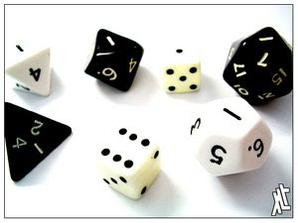
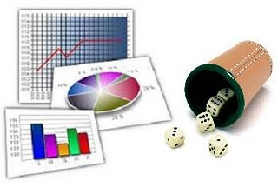

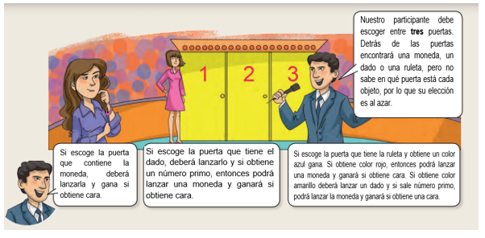
Actividad 1. AFICHE
Lea atentamente la siguiente imagen en la cual se plantea un concurso y responda las preguntas para confeccionar un afiche con la información.
*Recuerde apoyarse en el material complementario que puede encontrar en la página del liceo.
Las siguientes preguntas y/o actividades no serán calificadas, sin embargo, le sugerimos responderlas para guiar la confección de su afiche.

- Realice un diagrama de árbol con los resultados posibles (espacio muestral).

- Calcule la probabilidad de los siguientes resultados posibles del experimento.
Situación | Desarrollo
 | Casos favorables | Casos totales | Probabilidad (regla de La Place)
- evento “A” - ¿Cuál es la probabilidad de escoger la puerta con la moneda y que, al lanzarla, esta resulte cara?”
- evento “B” - ¿Cuál es la probabilidad de escoger la puerta del dado, lanzarlo y obtener un número primo y además lanzar la moneda obteniendo cara?
- evento “C” - ¿cuál es la probabilidad de escoger la puerta de la ruleta, que al girarla salga el color rojo, luego lanzar la moneda y obtener cara?
- evento “D” - ¿cuál es la probabilidad de escoger la puerta de la ruleta, y que al girarla salga el color azul?
evento “E” - ¿cuál es la probabilidad de escoger la puerta de la ruleta, que al girarla salga el color amarillo, luego lanzar el dado y obtener un número primo, por último, la moneda y obtener cara?
evento “F” - ¿cuál es la probabilidad de que independiente de la puerta escogida, salga un sello al finalizar el experimento?
evento “G” - ¿cuál es la probabilidad de ganar el concurso?

- ¿Cuál es la probabilidad de que la participante gane el concurso? ¿Y de que pierda? Apóyate en el diagrama realizado en la primera actividad y en las reglas aditivas y multiplicativas de las probabilidades.

- ¿Cuál es la probabilidad de que escoja la puerta que contiene la ruleta y pierda?

- ¿Cuál es la probabilidad de que la participante pierda el concurso si escogió la puerta con el dado?

- Con la información anterior elabore un afiche escogiendo la puerta 2 o 3 interpretando la elección escogida y argumentando su elección.
Argumento de su puerta a elección:

Características generales
1.- Determina el objetivo de tu afiche, qué es lo que quieres comunicar. | 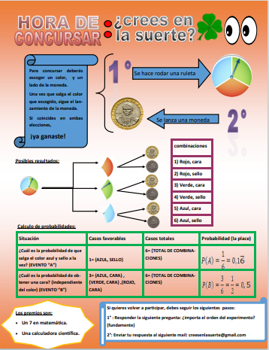
2. - Debes tener en cuenta a quién va dirigido
3.- Crea un slogan: El slogan es una frase publicitaria corta y contundente que resume el beneficio o las cualidades de tu tema. Esta frase debe ser fácil de percibir y comprender.
4.- Incorpora una imagen: Es de gran importancia, pues el mensaje a través de la imagen adquiere un contacto inmediato con el receptor sin mayor reflexión sobre el contenido.
5.- Busca tipografías atractivas: Debes elegir un tipo de letra atrayente para el lector
6.- Incluye los datos del producto, gráficos y conclusiones, entre otras cosas.
¿Cómo elaborar un afiche?
Consideraciones para tu afiche de matemáticas
Debe tener:
- Título o eslogan.
- Descripción de los sucesos o eventos (mencionar los experimentos que se realizaran).
- Tabla: incluye tu tabla de datos con 3 o 4 situaciones, los casos favorables, los casos totales (números) y la probabilidad con su cálculo (regla de la place).
- Diagrama de árbol.
- Imágenes (pueden ser relacionadas con los objetos del experimento, con el concurso, premios, entre otras).
- Conclusión: generada a partir de la elección de una de las puertas y el análisis de datos (también puede ser en respuesta a una pregunta: por ejemplo ¿importa el orden del experimento?).
- Tamaño: una plana, esta puede ser en carta, oficio o en una hoja de cuaderno.
Rúbrica

Escala de estimación afiches
Criterios
CL: Completamente logrado; ML: Medianamente logrado; PL: Por lograr
Criterios | Indicadores |  | Niveles de desempeño
 |  |  | CL (3) | ML (2) | PL (1)
Contenido | El contenido es pertinente y coherente con el propósito del material (reglas de las probabilidades).
 | Incluye información o detalles que aportan valor a la propuesta. (Datos probabilístico, cálculo de probabilidades/La Place, espacio muestral, entre otros).
 | Incluye una conclusión a partir del análisis de los datos obtenidos (generada a partir de la elección de una de las puertas).
Lenguaje visual | Se incluyen imágenes relacionadas con la temática y que aportan información.
 | Incluye la descripción de los eventos o sucesos.
 | La relación texto escrito-imágenes está bien balanceada.
 | La información es fácil de comprender a primera vista.
 | Incorpora recursos gráficos que facilitan la comprensión de la información (tabla de datos y el diagrama de árbol).
Organización de la información | El orden de lectura es claro y fácil de seguir.
 | Los textos escritos son breves y bien redactados
 | Se hace un buen uso del espacio disponible de forma de aportar a la claridad de la lectura.
Formato y atractivo visual | Se emplean dimensiones apropiadas al formato usual (que no supere una plana, tamaño carta u oficio o una hoja de cuaderno).
 | Los colores, formas y tamaño de los recursos resultan apropiados y agradables a la vista.
 | El recurso en su conjunto genera un impacto positivo que invita a leerlo.
42 pts. a 7.0 / 25 pts. a 4,0. |  | Puntaje total: |  | Nota:

